«Детские самодельные шумовые музыкальные инструменты»

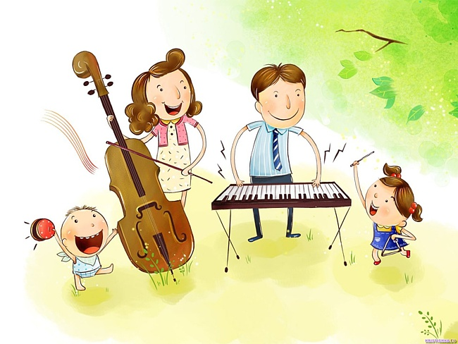

Наверняка вы уже играете со своими малышами в различные музыкальные игры, читаете им музыкальные сказки, слушаете красивую музыку. А пока ваш малыш еще не ходит в музыкальную школу и не играет там на настоящем музыкальном инструменте, вы можете дома сами сделать простые детские музыкальные инструменты своими руками из самых подручных материалов.
Можно самостоятельно конструировать игрушки и со временем их обновлять, видоизменять. Для конструирования нужно не так уж много – желание и чуть-чуть выдумки!
Так что давайте проявим немножко фантазии и посмотрим, что же можно придумать.

«Погремушка» (шумелки)
В качестве шумелок могут быть использованы любые маленькие коробочки и пластмассовые баночки (из-под «киндер-сюрпризов», из-под кремов и шампуней), заполненные на одну треть рисом, фасолью, горохом и т.п. материалами, способными шуметь.

«Барабан»
Его можно смастерить из пустых майонезных баночек или коробок из - под лапши, либо натянуть смоченную в воде плотную бумагу на маленькое ведёрко или банку, крепко перевязать резинкой или тесьмой и дать бумаге просохнуть.

«Колокольчик»
Для него потребуются цветные пуговицы, бусинки и маленькая бутылочка из-под минеральной воды. На нитки нанизывается пуговицы или бусинки, затем концы ниток закрепляются вверх под крышкой бутылочки – колокольчик готов.

«Веселые дуделки»
Для этого нужно взять всего лишь использованную катушку из под скотча, картон, цветную бумагу. Вставить дуделку из старой игрушки и проделать 2 дырочки.
«Деревянные палочки»
Палочки, которые можно использовать в разных видах музыкальной деятельности, связанных с ритмом и ритмическим рисунком. Изготовляются из фломастеров и коробочек от бахил.

«Коробочка»
Нужно взять маленькую коробочку и раскрасить её или оклеить цветной бумагой. Играть на инструменте можно деревянной палочкой.

«Треугольник»
Для этого инструмента потребуются три металлические трубочки от металлофона и тесьма, которая продевается через них. На инструменте можно играть деревянной или металлической палочкой.

«Бубен»
Для изготовления данного инструмента нам понадобится: металлическая круглая коробка из-под конфет. Внутрь выкладываем различный материал (крупы, бисер, горох, бобы, маленькие пуговицы и т.д.) Плотно закрываем крышку и украшаем.

«Румба»
Нам потребуется: рогатка, леска или металлическая проволока, и материал для нанизывания (шашки, ключи, и.т.д.)

«Шейкеры»
Можно сделать из банок от чипсов, детского чая: внутрь насыпать мелкую крупу или горох, сверху раскрасить или обклеить цветной самоклеющейся бумагой.
«Шумовые браслетики»
Можно изготовить из цветных резинок для волос и бубенчиков.

Желаем удачи!

